**SƠ ĐỒ PHƯƠNG ÁN ĐẢM BẢO ANTT, TRÔNG GIỮ XE, BÁN HÀNG RONG TẠI KHU VỰC TỔ CHỨC GIẢI BÓNG CHUYỀN NGỌC TRẠO NĂM 2024**

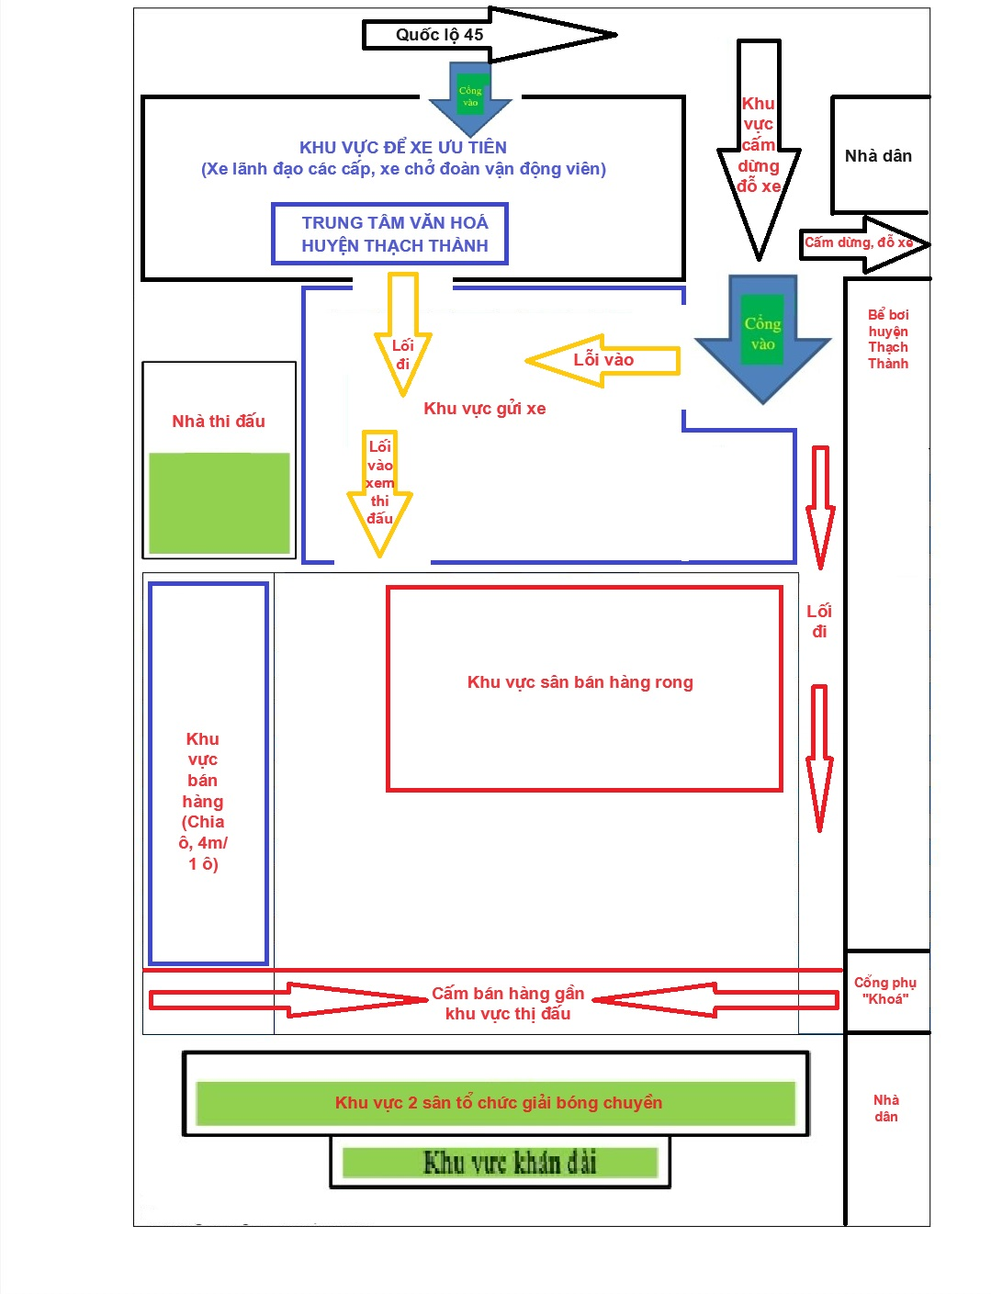

**Số điện thoại đầu mối liên hệ:**

*1. Ban Tổ chức:*

- Ông Nguyễn Văn Đại, Giám đốc TTVHTTTT&DL, Phó Trưởng Ban Tổ chức, số điện thoại: 0962589309.

- Ông Bùi Văn Trình, Phó Trưởng phòng VH&TT, số điện thoại: 0916819066.

*2. Bộ phận an ninh trật tự:*

- Ông Quách Thành Nam, Phó Trưởng Công an huyện, số điện thoại: 0339148449.

- Ông Cao Anh Huy, Trưởng Công an thị trấn Kim Tân, số điện thoại: 0946288326.

*3. Bộ phận y tế:* Ông Bùi Minh Quyền, Phó Giám đốc Bệnh viện Đa khoa huyện, số điện thoại: 0985362528.